**Демо вариант контрольно-измерительных материалов**

**для проведения конкурсного отбора в 7 класс**

1. (2 балла) Найдите значение выражения: .
2. (3 балла) Найдите значение выражения: , если *a* + *b* = - 2.
3. (3 балла) Решите уравнение:
4. ;
5. ;
6. .
7. (3 балла) Из города одновременно в противоположных направлениях отправились два автомобиля. Скорость одного из них 85 км/ч, другого 90 км/ч. Через какое время расстояние между ними будет 595 км.
8. (3 балла) Постройте фигуру, симметричную данной относительно прямой *a*

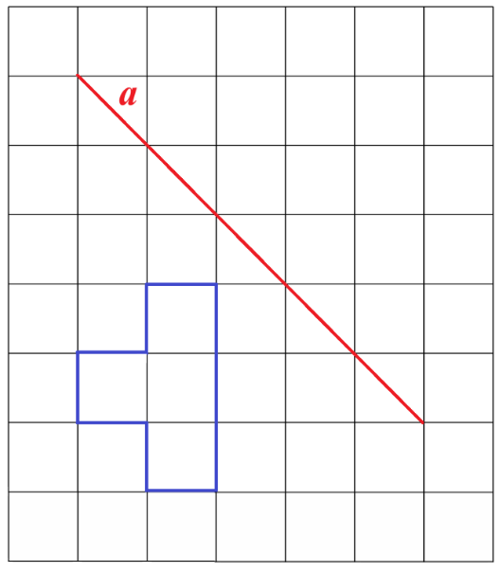

1. (4 балла) Бригада вспахала участок земли за три дня. В первый день она вспахала 30% этого участка, что составляет 108 га. Во второй день она вспахала того, что в третий день. Сколько гектаров было вспахано в третий день?
2. (4 балла) Маша готовила пиццу, для чего раскатал тесто в форме квадрата со стороной 50 см, а затем специальным прибором вырезал 4 круга диаметром 25 см каждый. Найдите площадь обрезков. Число принять равным 3,14.
3. (5 баллов) Задумали двузначное число, которое делится на 15. Когда к этому числу приписали справа его последнюю цифру, получилось трёхзначное число, которое при делении на 9 даёт остаток 3. Какое число задумали? Напишите своё решение